CỘNG HÒA XÃ HỘI CHỦ NGHĨA VIỆT NAM
Độc lập - Tự do - Hạnh phúc
ĐƠN YÊU CẦU CÔNG NHẬN SÁNG KIẾN

Kính gửi: - Ủy ban Nhân dân Huyện Ba Vì
- Phòng giáo dục và Đào tạo huyện Ba Vì
- Hội đồng chấm SKKN Trường Tiểu học Phong Vân.

Họ và tên | Ngày tháng năm sinh | Nơi công tác | Chức danh | Trình độ chuyên môn | Tên sáng kiến
Phạm Thị Thu Hương | 22/06/1973 | Trường Tiểu học Phong Vân | Tổ phó tổ chuyên môn | Đại học | Một số biện pháp xây dựng lớp học thân thiện cho học sinh lớp 3

- Lĩnh vực áp dụng sáng kiến : Chủ nhiệm.
- Ngày sáng kiến được áp dụng lần đầu hoặc áp dụng thử: 10/09/2022
- Mô tả bản chất của sáng kiến:
Xây dựng “Lớp học thân thiện” là một việc làm hết sức cần thiết trong giáo dục hiện nay. Khi mà những trào lưu thái quá của xã hội phát triển một cách chóng mặt và len lỏi vào học đường. Một xã hội phát triển luôn kéo theo hai mặt của cuộc sống. Mặt tích cực và mặt tiêu cực, trong đó đối tượng học sinh là phải gánh chịu nhiều thiệt thòi nhất. Chẳng hạn phát triển công nghệ thông tin kéo theo những tác động trái chiều như trò chơi Online, trò chơi cục bộ trên máy tính, Facebook,...đều là những tác động tiêu cực đến các em làm cho các em sa vào chơi bời mà quên học tập,...điều đó ảnh hưởng trực tiếp đến chất lượng giáo dục trong nhà trường .Trong năm học 2022-2023 tôi được phân công chủ nhiệm và giảng dạy lớp 3B. Ngay đầu năm học bản thân tôi cảm thấy công tác chủ nhiệm lớp của mình khó mà đạt hiệu quả cao, chính vì vậy tôi chọn nội dung đề tài “Một số biện pháp xây dựng lớp học thân thiện cho học sinh lớp 3” với mục đích trang bị và giúp cho học sinh các em trở về mới một môi trường sống lành mạnh, trong sáng, Trong mỗi cá nhân học sinh ý thức thái độ tích cực trong học tập cũng như trong sinh hoạt. Từ thái độ quan hệ giao tiếp đến hành động của bản thân trước cộng đồng xã hội. để học tập tốt trở thành những chủ nhân tương lai của đất nước.
4. Mục đích của đề tài
Giúp học sinh trong lớp hứng thú học tập, các em có tiến bộ rõ rệt trong học tập và rèn luyện đạo đức.Tình cảm bạn bè ngày càng gắn bó và thân thiện.
Các em có ý thức kỉ luật cao. Biết phê và tự phê bình,biết thi đua trong học tập sôi nổi.
Mạnh dạn, tự tin trình bày ý kiến của mình trước tập thể trong các tiết học và giờ học.
100% học sinh lớp đều tích cực tham gia các buổi sinh hoạt tập thể.
Giáo dục lòng yêu nước, yêu quê hương, các em ý chí vượt khó, đức tính cẩn thận, chu đáo, làm việc có kế hoạch, thói quen tự kiểm tra công việc của mình, có óc độc lập suy nghĩ, óc sáng tạo, phát triển tư duy. giúp các em thấy được nhiều mặt của thực tế đời sống phong phú, ý thức bảo vệ môi trường,
5. Các giải pháp chủ yếu của đề tài:
Biện pháp 1: Xây dựng nề nếp học tập.
Biện pháp 2: Giáo dục phẩm chất đạo đức cho học sinh.
Biện pháp 3:Trang trí lớp học Sáng-xanh - sạch - đẹp - an toàn.
Biện pháp 4:Xây dựng “Lớp học thân thiện,học sinh tích cực”.
Biện pháp 5: Xây dựng phong trào “Mỗi ngày đến trường là một ngày vui”.
Biện pháp 6: Đầu tư các phong trào mũi nhọn của nhà trường.
Biện pháp 7: Biện pháp phối hợp giáo dục “Gia đình - nhà trường - xã hội”
Biện pháp 8: Thực hiện tốt tiết hoạt động trải nghiệm sinh hoạt lớp.
6.Về khả năng áp dụng của sáng kiến
Sau thời gian áp dụng sáng kiến vào trong thực tế giảng dạy của nhà trường và thu được những kết quả nhất định. Tôi nhận thấy rằng việc áp dụng sáng kiến vào trong thực tế là hết sức cần thiết để nâng cao chất lượng giáo dục toàn diện cho học sinh tiểu học. Không những vậy, sáng kiến cũng có thể áp dụng rộng rãi trong các trường tiểu học vì sáng kiến không cần sự đầu tư quá lớn về cơ sở vật chất, trang thiết bị dạy học
7. Các điều kiện cần thiết để áp dụng sáng kiến
Tìm hiểu một số hoàn cảnh,đặc điểm từng cá nhân trong tập thể lớp Luôn theo dõi sát sao những thái độ, hành động, việc làm của từng em học
sinh trong lớp để có những biện pháp giáo dục các em vừa học tốt, vừa vui vẻ rèn luyện trong một môi trường lành mạnh và thân thiện.
Giáo dục học sinh thông qua việc giáo dục kỹ năng sống cho học sinh.
Hướng cho các em tình thương yêu, đùm bọc, học hỏi giúp đỡ lẫn nhau. Muốn cho các em sống trong tập thể với bầu không khí cởi mở hoà nhã.
Từ đó xây dựng nên một lớp học thân thiện, đoàn kết và có kết quả giáo dục góp phần thực hiện thắng lợi phong trào: “Trường học thân thiện-Học sinh tích cực”.
8. Đánh giá lợi ích thu được hoặc dự kiến có thể thu được do áp dụng sáng kiến theo ý kiến của tác giả và theo ý kiến của tổ chức, cá nhân đã tham gia áp dụng sáng kiến lần đầu, kể cả áp dụng thử (nếu có) theo các nội dung sau:
Sau một năm nghiên cứu sáng kiến: “Một số biện pháp xây dựng lớp học thân thiện cho học sinh lớp 3” Tôi đã thu được những kết quả khả quan trong dạy học. Các em học sinh trong lớp sống vui vẻ, thân thiện, hòa đồng, có ý thức tự phục vụ, tự quản tốt, chuẩn bị chu đáo và giải quyết tốt nhiệm vụ cho việc học tập cá nhân, biết phối hợp trong nhóm tạo hứng thú học tập. Các em có tiến bộ rõ rệt trong học tập cũng như rèn luyện đạo đức. Các em đã đọc thông viết thạo, biết tính toán nhanh tương đối chính xác, biết trình bày vở sạch sẽ khoa học, nhìn thấy các em hăng hái thi đua học tập tốt, tích cực tham gia các phong trào tôi thực sự rất vui, thấy vui cùng niềm vui của các em và sự phấn khởi của phụ huynh học sinh. Đó chính là thành quả to lớn nhất mà người giáo viên nào cũng muốn đạt được.Giúp cho học sinh “Mỗi ngày đến trường là một ngày vui”.
Tất cả các biện pháp mà tôi đưa ra đều rất dễ thực hiện, không hề tốn kém một chút kinh phí nào, chỉ cần giáo viên có nỗ lực, thì ai cũng có thể thực hiện theo đề tài này và đạt kết quả cao.
Tôi xin cam đoan mọi thông tin nêu trong đơn là trung thực, đúng sự thật và hoàn toàn chịu trách nhiệm trước pháp luật.
Phong Vân, ngày 9 tháng 4 năm 2023
Người nộp đơn
(Ký và ghi rõ họ tên)

Phạm Thị Thu Hương

MỤC LỤC

A. PHẦN MỞ ĐẦU 1
I. Lí do chọn đề tài............................................................................................ 1
II. Mục đích nghiên cứu 2
III. Thời gian, đối tượng, phạm vi nghiên cứu 2
IV.Phương pháp nghiên cứu 2
B. PHẦN NỘI DUNG 3
I. Cơ sở lí luận 3
II. Cơ sở thực tiễn..................................................................................................3
III. Thực trạng ban đầu 4
1. Thuận lợi: 4
2. Khó khăn: 4
3. Khảo sát thực tế trước khi thực hiện đề tài…………………………………5
IV. BIỆN PHÁP THỰC HIỆN 5
Biện pháp1: Xây dựng nề nếp học tập.............................................................5
Biện pháp 2: Giáo dục phẩm chất đạo đức cho học sinh 7
Biện pháp 3: Trang trí lớp học sáng - xanh - sạch - đep - an toàn 7
Biện pháp 4:Xây dựng lớp học thân thiện - học sinh tích cực......................9
Biện pháp5.:Xây dựng phong trào mỗi ngày đến trường là một ngày vui.... 10
Biện pháp 6: Đầu tư các phong trào mũi nhọn do trường tổ chức 11
Biện pháp 7: Phối hợp giáo dục "Gia đình - nhà trường -xã hội".............11
Biện pháp 8: Thực hiện tốt hoạt động trải nghiệm sinh hoạt lớp..............13
V. KẾT QUẢ ĐẠT ĐƯỢC 13
C. PHẦN KẾT LUẬN VÀ KHUYẾN NGHỊ 15
1. Kết luận.......................................................................................................15
2. Khuyến nghị, đề xuất...................................................................................16
Tài liệu tham khảo.......................................................................................
Một số hình ảnh minh họa cho các biện pháp..............................................

- PHẦN MỞ ĐẦU
I. Lí do chọn đề tài
Xây dựng trường học thân thiện - Học sinh tích cực là một phong trào lớn mà Bộ Giáo dục và Đào tạo đã ban hành. Đây là phong trào thi đua rộng lớn được triển khai toàn ngành giáo dục. Theo đó, các cơ sở giáo dục phổ thông phải xây dựng môi trường giáo dục an toàn, thân thiện, hiệu quả, phù hợp với điều kiện của địa phương và đáp ứng nhu cầu xã hội, và học sinh phải phát huy tính chủ động, tích cực, sáng tạo trong học tập và trong các hoạt động xã hội, góp phần vào sự phát triển của đất nước.
Giáo dục là nền tảng văn hóa của một đất nước, là sức mạnh trí tuệ của cả tương lai dân tộc, nhằm sớm đạt cơ sở ban đầu rất quan trọng cho sự phát triển toàn diện của thế hệ trẻ Việt Nam trong xu thế hội nhập với thế giới hiện nay.
Chủ tịch Hồ Chí Minh đã nói “Có tài mà không có đức là người vô dụng, có đức mà không có tài thì làm việc gì cũng khó”. Do đó việc xậy dựng đạo đức, kiến thức, lối sống cho các em ngay khi ngồi trên ghế nhà trường là một vấn đề quan trọng.
Vậy đội ngũ giáo viên phải có nhận thức đúng vai trò của người thầy trong lớp học. Người giáo viên chủ nhiệm là những chiến sĩ tiên phong xung kích đi đầu trong phong trào này. Chính nghề dạy học đã đào tạo con người phát triển một cách toàn diện. Để đáp ứng không ngừng yêu cầu của sự phát triển xã hội loài người, mỗi con người không ngừng rèn luyện tư tưởng, đạo đức và ra sức học tập để trở thành con người lao động có đủ tri thức và đạo đức xã hội chủ nghĩa. Đây cũng chính là mục tiêu phấn đấu của mỗi chúng ta.
Chính vì thế, công việc của một giáo viên chủ nhiệm lớp ở Tiểu học là rất nặng nề, rất vất vả, công việc không đơn giản chút nào. Chúng ta không đơn thuần chỉ là dạy học, truyền đạt kiến thức từ sách vở đến học sinh mà phải có nhiệm vụ giáo dục, uốn nắn đạo đức, rèn cho các em từng hành vi đạo đức đơn giản nhất, để từ đó giúp học sinh hình thành một nhân cách, phẩm chất tốt đẹp. Hình thành cho các em những cơ sở ban đầu cho sự phát triển đúng đắn, lâu dài về tình cảm, trí tuệ, thể chất và các kĩ năng cơ bản.
Điều này quả là không dễ, bởi lẽ một lớp học với nhiều học sinh có tính cách tâm lí, đạo đức khác nhau, có em ngoan ngoãn, vâng lời, có em hiếu động, ngỗ nghịch, có em tính ít biểu lộ cảm xúc,.. Thật khó có thể đưa các em vào một khuôn khổ nhất định. Để làm được điều này, đòi hỏi người giáo viên chủ nhiệm phải có những cách giáo dục khác nhau phù hợp với từng đối tượng.
Công tác chủ nhiệm lớp là một việc làm hết sức quan trọng và cần thiết mà ngay từ đầu năm học, mỗi giáo viên chủ nhiệm phải tự lập cho mình một kế hoạch chủ nhiệm thật cụ thể. Phải có tinh thần trách nhiệm cao, tận tâm với học sinh của mình thì chắc chắn sẽ tìm ra được các biện pháp để thu hút học sinh đến lớp, làm cho học sinh trở nên chăm ngoan, thích đi học và luôn cảm thấy “Mỗi ngày đến trường là một niềm vui”.
Nhận thức được tầm quan trọng của công tác chủ nhiệm tôi đã mạnh dạn chọn đề tài:"Một số biện pháp xây dựng lớp học thân thiện cho học sinh lớp 3”
II. Mục đích nghiên cứu
Dạy học ở tiểu học, giáo viên không những dạy cho học sinh những kiến thức kĩ năng cần thiết mà còn kiêm luôn công tác chủ nhiệm. Là một giáo viên chủ nhiệm lớp là người chịu trách nhiệm thực hiện mọi quyết định của Ban giám hiệu nhà trường đối với lớp và đối với các thành viên trong lớp của mình. Giáo viên chủ nhiệm là người lập kế hoạch để tổ chức cho lớp mình thực hiện các chủ đề theo kế hoạch và theo dõi đánh giá việc thực hiện của từng học sinh. Một công việc ngày nào cũng làm, cũng thực hiện tưởng chừng như dễ dàng nhưng để làm được cho tốt đạt được hiệu quả cao, phát huy được tính tích cực của người giáo viên làm công tác này thì ngược lại.
Bản thân tôi có được nhiều năm hoàn thành tốt nhiệm vụ được giao, một phần lớn là nhờ làm tốt công tác chủ nhiệm. Trong năm học 2022-2023 tôi được phân công chủ nhiệm và giảng dạy lớp 3B. Ngay đầu năm học bản thân tôi cảm thấy công tác chủ nhiệm lớp của mình khó mà đạt hiệu quả cao. Chính vì lẽ đó, tôi suy nghĩ cần phải làm sao phát huy tính tích cực vai trò của người làm công tác chủ nhiệm lớp. Đó chính là đề tài mà tôi chọn để cùng trải nghiệm.
III. Thời gian, đối tượng, phạm vi nghiên cứu
- Thời gian: Đề tài này tôi tiến hành thực hiện từ 10/09/2022
đến 09 /4/ 2023 trong năm học 2022- 2023
- Đối tượng: Một số biện pháp xây dựng Lớp học thân thiện cho học sinh lớp 3.
- Phạm vi nghiên cứu: Học sinh lớp 3B trường tiểu học Phong Vân – huyện Ba Vì - thành phố Hà Nội.
IV. Phương pháp nghiên cứu
- Phương pháp nghiên cứu tài liệu: Đọc sách, báo, mạng Internet.
- Phương pháp quan sát: Quan sát cử chỉ, thái độ, hành động của học sinh.
- Phương pháp điều tra: Tìm hiểu thông tin của học sinh trong lớp- Phương pháp thống kê, phân loại: Thống kê các hoạt động học tập cũng như phong trào của học sinh nhằm nâng cao chất lượng dạy và học.
- Phương pháp nêu gương: Nêu gương người tốt, việc tốt.
- Phương pháp luyện tập – thực hành: Tổ chức cho học sinh thực hiện.
- Phương pháp so sánh đối chứng

B. PHẦN NỘI DUNG
- Cơ sở lý luận
Xây dựng trường học thân thiện - Học sinh tích cực là một phong trào lớn
mà Bộ Giáo dục và Đào tạo đã ban hành. Đây là phong trào thi đua rộng lớn được triển khai toàn ngành giáo dục
Do vây, công tác chủ nhiệm lớp là một nội dung về chuyên môn nghiệp vụ của giáo viên tiểu học. Công tác chủ nhiệm quyết định chất lượng dạy và học của giáo viên và học sinh. Làm tốt công tác chủ nhiệm tức là người giáo viên đã hoàn thành tốt việc giảng dạy và tổ chức giáo dục, rèn luyện đạo đức cho học sinh. Đặc biệt trong nhà trường tiểu học. Giáo viên chủ nhiệm thay mặt nhà trường quản lý điều hành lớp, trực tiếp giáo dục tư tưởng đạo đức, hình thành nhân cách của học sinh, là cầu nối giữa ba môi trường giáo dục: “Gia đình -Nhà trường - Xã hội”. Trong giai đoạn hiện nay, công tác chủ nhiệm lớp ngày càng đòi hỏi sự dày công của giáo viên bởi yêu cầu ngày càng cao của xã hội đang phát triển, bởi tình hình cuộc sống vẫn đang tồn tại những tác động xấu đến học sinh, bởi sự mưu sinh của gia đình nên không ít phụ huynh đã giao phó việc giáo dục con cái cho nhà trường. Vì vậy chỉ có những giáo viên thật sự tâm huyết với nghề, thực sự thương yêu học sinh của mình thì mới hoàn thành tốt nhiệm vụ.
II. Cơ sở thực tiễn
Trong hai năm gần đây dịch Covid 19 bùng lên làm cho ngành giáo dục cũng bị ảnh hưởng. Ngành giáo đang tập trung đổi mới phương pháp giáo dục, chủ yếu dạy học trực tuyến nên công tác chủ nhiệm lớp càng được quan tâm hơn.Trong năm học 2022-2023.Các em được đến trường học tập trung, các em lớp 3 học theo chương trình giáo dục phổ thông 2018, thay sách mới nên gặp rất nhiều khó khăn trong vấn đề lĩnh hội nội dung, kiến thức,phương pháp mới. Vì vậy, người giáo viên chủ nhiệm lớp ở tiểu học có một vị trí đặc biệt quan trọng. Lao động của một giáo viên chủ nhiệm lớp ở tiểu học là lao động sáng tạo không ngừng, sự sáng tạo đó đòi hỏi phải toàn diện: Sáng tạo trong soạn giảng, trong tổ chức các hoạt động học tập, Việc xây dựng cho học sinh một môi trường học tập gần gũi thân thiện là một việc hết sức quan trọng và cần thiết, bởi khi học sinh đến lớp trong niềm vui và phấn khởi thì chắc chắn các em sẽ thấy thoải mái hơn trong tâm hồn, từ đó các em sẽ học tập hăng say và nắm kiến thức tốt hơn. Bên cạnh đó còn giúp các em có những những hành vi, thói quen lành mạnh, tích cực; loại bỏ những hành vi, thói quen tiêu cực; có khả năng ứng phó phù hợp và linh hoạt trong các tình huống của cuộc sống hàng ngày; Đồng thời tạo cơ hội thuận lợi để các em thực hiện tốt quyền, bổn phận của mình và phát triển toàn diện về thể chất, trí tuệ, tinh thần và đạo đức.
Lớp học thân thiện được duy trì hằng ngày không chỉ giúp học sinh có một môi trường học tập thoải mái, vui vẻ mà đây còn là một nơi để các em gắn chặt tình bạn với các bạn trong lớp, hòa đồng, đoàn kết giúp đỡ lẫn nhau trong học tập cũng như sinh hoạt. Đồng thời còn giúp các em thể hiện tính sáng tạo, phát huy cách học độc lập, tự chủ trong trong học tập.
Đối với giáo viên muốn xây dựng được một lớp học thân thiện, một môi trường học tập thoải mái vui vẻ và gần gũi thì phải vừa là một giáo viên giỏi về chuyên môn, vừa phải là một nhà tâm lí giỏi để hiểu học sinh, để xử lí các tình huống rắc rối sao cho khéo léo, tế nhị và đạt hiệu quả giáo dục cao. Giáo viên chủ nhiệm có vai trò rất lớn trong việc nâng cao giáo dục cũng như hình thành nhân cách cho học sinh. Là người giáo viên luôn nhiệt tình, tâm huyết đầy trách nhiệm và gắn bó với học sinh.
III. Thực trạng ban đầu
- Thuận lợi
- Nhà trường được sự quan tâm của chính quyền địa phương của hội phụ huynh học sinh đến hoạt động giáo dục của lớp, của trường.
- Ban Giám Hiệu nhà trường quan tâm đến công tác chủ nhiệm lớp của giáo viên.
- Các em cùng một độ tuổi nên đa số các em có tâm lí phát triển cùng giai đoạn như nhau. Các em có ý thức và biết lắng nghe.
- Giáo viên nhiệt huyết yêu thương các em và luôn cố gắng trong việc tìm tòi phương pháp, nghiên cứu đến đặc điểm tâm lí của học sinh để làm tốt công tác chủ nhiệm.
- Hầu hết phụ huynh quan tâm đến việc học tập và rèn luyện đạo đức của học sinh.
- Khó khăn
Năm học 2022-2023: Tôi được phân công chủ nhiệm, giảng dạy lớp 3B. Lớp có: 41 học sinh, có 21 em nữ, 20 em nam.
Con cán bộ :10, con gia đình làm nông nghiệp: 31, có 1 gia đình thuộc hộ cận nghèo, 3 em bố mẹ li hôn.
Các em trong lớp ở rải rác các thôn trong xã Phong Vân và xã Thái Hòa là
một xã người dân chủ yếu sống bằng nghề nông, đa số học sinh trong lớp là con em người lao động, một số em hoàn cảnh gia đình đời sống kinh tế còn nhiều khó khăn thuộc hộ cận nghèo. Chính điều đó đã ảnh hưởng không nhỏ đến việc quan tâm học hành, chăm sóc giáo dục các em còn nhiều hạn chế.
Học sinh của lớp được phân theo các đối tượng.Về hoạt động giáo dục, kiến thức - kĩ năng và năng lực - phẩm chất, tình trạng sức khỏe của học sinh trong lớp chưa đồng đều, còn nhiều em hạn chế về năng lực,phẩm chất,
Một số phụ huynh chưa quan tâm, nhắc nhở thường xuyên về ý thức tự giác học tập của con em mình. Nên những điều đó cũng ảnh hưởng không nhỏ đến chất lượng học tập và việc giáo dục các em gặp nhiều khó khăn.
- Khảo sát thực tế trước khi thực hiện đề tài
Ngay từ đầu năm học, sau khi nhận lớp tôi đã khảo sát kĩ chất lượng học tâp, ý thức đạo đức của 41 em học sinh lớp 3B và có được kết như sau:

Năm học 2022-2023 | Sĩ số | Kiến thức, kỹ năng |  |  |  |  |  | Năng lực |  |  |  | Phẩm chất
Năm học 2022-2023 | Sĩ số | HTT |  | HT |  | CHT |  | Tốt |  | Đạt |  | Tốt |  | Đạt
Năm học 2022-2023 | Sĩ số | SL | % | SL | % | SL | % | SL | % | SL | % | SL | % | SL | %
Đầu năm | 41 | 6 | 14,6 | 33 | 73,2 | 2 | 8,2 | 36 | 79,5 | 5 | 20,5 | 36 | 79,5 | 5 | 20,,5
IV. Các biện pháp thực hiện
Công việc của giáo viên chủ nhiệm lớp là vô vàn, không thể thống kê hết được. Trong sáng kiến kinh nghiệm này, tôi chỉ đi sâu vào 8 nội dung chính, giải pháp mà bản thân tôi đã thực hiện trong thời gian qua:
- Xây dựng nề nếp học tập.
- Giáo dục phẩm chất đạo đức cho học sinh.
- Trang trí lớp học Sáng-xanh - sạch - đẹp - an toàn.
- Xây dựng “Lớp học thân thiện,học sinh tích cực”.
- Xây dựng phong trào “Mỗi ngày đến trường là một ngày vui”.
- Đầu tư các phong trào mũi nhọn của nhà trường.
7. Biện pháp phối hợp giáo dục “Gia đình - nhà trường - xã hội”
8. Thực hiện tốt tiết hoạt động trải nghiệm sinh hoạt lớp.
Sau đây là các biện pháp tôi đã tiến hành
*Biện pháp 1: Xây dựng nề nếp học tập
- Tìm hiểu từng đối tượng học sinh
Mỗi giáo viên chủ nhiệm lớp, muốn hoàn thành tốt nhiệm vụ của mình, muốn đề ra các biện pháp giáo dục học sinh phù hợp, đạt hiệu quả thì trước hết, giáo viên phải hiểu học sinh, phải nắm được đầy đủ các thông tin cần thiết về từng học sinh. Do vậy, ngay từ ngày đầu nhận lớp, tôi thực hiện ngay công tác điều tra thông qua phiếu sau đây. Tôi phát cho mỗi em một phiếu điều tra sau đây và yêu cầu các em điền đầy đủ 12 thông tin trong phiếu:
GIỚI THIỆU BẢN THÂN
1. Họ và tên:
2. Là con thứ …… trong gia đình.
3. Hoàn cảnh gia đình:
4. Kết quả học tập năm lớp 2:
5. Môn học yêu thích:
6. Môn học cảm thấy khó:
7. Góc học tập ở nhà: (Có, không)
8. Những người bạn thân nhất trong lớp:

9. Sở thích:
10. Địa chỉ gia đình: Số nhà….....xóm........thôn
Số điện thoại của gia đình:
11. Họ tên cha ................................. nghề nghiệp
12. Họ tên mẹ .................................. nghề nghiệp

Qua phiếu điều tra này, tôi nắm được đầy đủ các thông tin cần thiết về từng học sinh để ghi vào Sổ chủ nhiệm. Và quan trọng hơn cả là tôi đã hiểu một phần về học sinh của mình, điều đó rất có lợi cho tôi trong công tác giảng dạy và giáo dục học sinh. Để từ đó tôi hiểu thêm được những tâm tư nguyện vọng của các em.
- Trao đổi với giáo viên chủ nhiệm cũ, các thầy cô giáo bộ môn giảng dạy năm học trước.
- Ngoài những thông tin cá nhân tôi còn cho các em viết những ước muốn của mình với cô giáo và bạn bè vào tờ giấy. Tôi khuyến khích các em trao đổi với cô qua Zalo riêng của cô, từ đó các em hiểu nhau hơn và tình bạn của các em sẽ hòa đồng với nhau tạo thành một lớp đoàn kết. Điều đó rất có lợi cho tôi trong công tác giảng dạy và giáo dục học sinh.
- Tổ chức bầu Ban Cán sự lớp:
- Như chúng ta đã biết, xây dựng một đội ngũ cán bộ quản lý giỏi là việc
rất quan trọng của người giáo viên, làm công tác chủ nhiệm phải có kế hoạch thực hiện. Hơn nữa, để đội ngũ cán bộ lớp cùng giáo viên chủ nhiệm đôn đốc, nhắc nhở thực hiện nề nếp học tập của các bạn là công việc cần thiết và có ích.
- Trước hết, những học sinh được chọn làm cán bộ lớp bao giờ cũng phải
gương mẫu trước các bạn về mọi mặt: Học tập, kỷ luật, tham gia các hoạt động, đối xử tốt với bạn bè.
- Rèn luyện cho các em thể hiện tinh thần dân chủ và ý thức trách nhiệm
đối với tập thể, tạo cho các em có không khí học tập và sinh hoạt trong một tập thể dân chủ, có tiếng nói và ý kiến của các em.
Tiến trình bầu chọn Ban Cán sự lớp được diễn ra như sau:
- Trước hết, tôi phân tích để các em hiểu rõ về vai trò và trách nhiệm của người lớp trưởng, lớp phó.
- Tôi khuyến khích các em xung phong ứng cử. Sau đó chọn 5 học sinh tiêu biểu để cả lớp bầu chọn. “chức vụ” của mình (lớp trưởng, lớp phó học tập, và lớp phó lao động).
Lần đầu tiên các em được bỏ phiếu, được thể hiện quyền “dân chủ” của mình, tôi thấy các em rất vui, rất hào hứng và 3 em được bầu chọn cũng cảm thấy tự hào và các em thấy được trách nhiệm của mình đối với tập thể lớp.
- Phân công nhiệm vụ cụ thể cho Ban cán sự lớp:
Sau khi đã bầu chọn được Ban Cán sự của lớp, tôi giao nhiệm vụ cụ thể cho từng em như sau:
* Nhiệm vụ của lớp trưởng:
      - Theo dõi tổng thể các hoạt động của lớp cùng với GVCN.
      - Điểm danh và ghi sĩ số của lớp vào góc trên (bên trái bảng) ngay sau khi xếp hàng vào lớp.
      - Điều khiển các bạn xếp hàng vào lớp, xếp hàng chào cờ đầu tuần, xếp hàng tập thể dục.
      - Giữ trật tự lớp.
      - Tiết sinh hoạt, lớp trưởng đứng lên sinh hoạt cùng các bạn, nhận xét ưu điểm, khuyết điểm trong học tập và sinh hoạt của lớp tuần qua. Đề nghị giáo viên tuyên dương, phê bình cá nhân hoặc tập thể.
* Nhiệm vụ của lớp phó học tập:
      - Tổ chức lớp truy bài 15 phút đầu giờ; giúp đỡ các bạn học yếu học bài, làm bài.
      - Điều khiển các bạn trao đổi, thảo luận hoặc trả lời câu hỏi trong tiết học khi giáo viên yêu cầu.
      - Theo dõi việc học tập của lớp.
      - Làm mọi việc của lớp trưởng khi lớp trưởng vắng mặt hoặc nghỉ học.
* Nhiệm vụ của lớp phó thể dục-lao động
- Phân công, theo dõi và kiểm tra các tổ trực nhật và xếp hàng tập thể dục,
hướng dẫn các bạn kê bàn ghế ngay ngắn, tắt đèn, tắt quạt khi ra về,...
- Phối hợp với lớp trưởng,lớp phó học tập giữ trật tự lớp,
* Nhiệm vụ của 3 tổ trưởng:
- Phối hợp với lớp phó học tâp truy bài và kiểm tra sách vở đầu giờ, giữ
trật tự lớp theo dõi và kiểm tra việc trực nhật của các bạn.
Tôi hướng dẫn các em cách ghi chép trong sổ một cách khoa học, rõ ràng. Mỗi em sẽ làm đúng các nhiệm vụ của mình. Ngoài ra, lớp trưởng, lớp phó và 3 tổ trưởng phải đoàn kết và hợp tác chặt chẽ với nhau trong công việc chung.
Cuối mỗi tuần, vào tiết hoạt động trải nghiêm sinh hoạt lớp ngày thứ Sáu, lớp trưởng, lớp phó báo cáo các mặt hoạt động của lớp. Căn cứ vào báo cáo của từng em, tôi nắm được khả năng quản lí lớp của từng em, động viên khen ngợi những việc các em đã làm tốt, đồng thời chỉ rõ những thiếu sót để các em khắc phục.
10 nội quy cơ bản của lớp học thân thiện.
1. Đi học đúng giờ,không có học sinh bỏ học , nghỉ học có lí do.
2. Lớp học phải được trang trí đẹp, đủ ánh sáng, quạt mát, phù hợp, có tính thẩm mĩ và tính giáo dục cao.
3. Phải sử dụng có hiệu quả và bảo quản tốt các thiết bị, đồ dùng dạy học; sử dụng tiết kiệm điện, nước uống.
4. Lớp học phải giữ vệ sinh,bảo vệ môi trường sạch sẽ, bàn ghế phải kê xếp ngay ngắn.
5. Tập thể đoàn kết, thân thiện,không nói tục, chửi bậy, phải luôn hòa nhã với bạn bè và giúp đỡ nhau trong học tập.
6. Lớp học phải an toàn, có cửa, tủ để đồ dùng có khoá cẩn thận.
7. Học sinh phải tích cực tham gia các hoạt động tập thể, rèn luyện kĩ năng sống,cam kết không vi phạm luật giao thông.
8. Học sinh tham gia đủ các môn học và hoạt động giáo dục theo qui định, chất lượng học tập ngày càng được nâng cao và vượt trội so với năm học trước.
9. Học sinh tích cực tham gia các hoạt động từ thiện như: Đoàn kết, yêu thương,hợp tác, giúp đỡ,chia sẻ với bạn.
10. Lớp học là môi trường bình đẳng nam nữ, không phân biệt giàu nghèo,

*Biện pháp 2: Giáo dục phẩm chất, đạo đức cho học sinh.
Bác Hồ đã từng đề cao phẩm chất, đạo đức con người: “Có tài mà không có đức là người vô dụng” hay ông cha ta khuyên rằng “Tiên học lễ - Hậu học văn”. Do đó đạo đức là nền tảng cần thiết cho con người. Chính bởi lẽ đó người giáo viên cần nắm được các chuẩn mực về thái độ của con người với xã hội, người khác và bản thân. Để làm tốt việc này, thông qua các bài học, bài văn, những tấm gương có thực trong lớp hay những hoạt động ngoài giờ...Tôi luôn lồng ghép giáo dục học sinh qua các môn học có những hành vi và suy nghĩ đúng. Đặc biệt, người giáo viên phải là tấm gương sáng để học sinh noi theo.

*Biện pháp 3. Trang trí lớp học sáng -xanh - sạch - đẹp - an toàn.
- Tham mưu với ban giám hiệu nhà trường sửa, lắp thêm bóng điện, tu sửa lại bàn ghế cho học sinh. Mỗi lớp có 1 tủ để bảo quản đồ dùng dạy học, 1 góc thư viện nhỏ để các em đọc sách, truyện tại lớp vào các giờ giải lao. Lớp học thân thiện phải luôn sạch sẽ, ngăn nắp và được trang trí đẹp, đảm bảo tính thẩm mĩ và tính giáo dục cao.( Có tranh minh họa)
*Biện pháp 4: Xây dựng “Lớp học thân thiện,học sinh tích cực”
- Xây dựng mối quan hệ thầy - trò
Trong giáo dục cho học sinh tiểu học, trước hết người giáo viên chủ nhiệm phải là tấm gương sáng cho các em noi theo. Mỗi hành vi, cử chỉ, lời nói của giáo viên chủ nhiệm đều có ảnh hưởng trực tiếp đến tâm lí cũng như sự hình thành tính cách của trẻ. Các em luôn nghĩ cô giáo mình là người giỏi nhất là người luôn đúng. Hành vi của giáo viên sẽ ảnh hưởng trực tiếp đến tâm lí cũng như sự hình thành tính cách của trẻ. Vì vậy, khi lên lớp, tôi luôn chú ý đến cả cách đi đứng, nói năng, cách ăn mặc, cách cầm sách, chữ viết, thái độ,... để học trò noi theo.
Hàng ngày, tôi luôn khích lệ và biểu dương các em kịp thời, ca ngợi những ưu điểm của các em nhiều hơn là phê bình khuyết điểm. Tôi cố tìm ra những ưu điểm nhỏ nhất để khen ngợi động viên các em. Nhưng trong khi khen, tôi cũng không quên chỉ ra những thiếu sót và đưa ra biện pháp hỗ trợ để các em khắc phục và ngày càng hoàn thiện hơn.
Khi nói chuyện, khi giảng bài, cũng như khi nhắc nhở học sinh vi phạm tôi luôn thể hiện cho các em thấy tình cảm yêu thương của một người thầy đối với học trò. Theo qui luật phản hồi của tâm lí, tình cảm của thầy trước sau cũng sẽ được đáp lại bằng tình cảm của học trò. Lòng nhân ái, bao dung, đức vị tha của người thầy luôn có sức mạnh to lớn để giáo dục và cảm hóa học sinh. “Lớp học thân thiện” chỉ có được khi người thầy có tấm lòng nhân hậu, bao dung, hết lòng vì học sinh thân yêu của mình. Có một người thầy như vậy thì chắc chắn học sinh sẽ chăm ngoan, tích cực và ham học, thích đi học.
- Xây dựng mối quan hệ bạn bè
Trong cuộc sống của mỗi con người, ngoài những người thân trong gia đình, ai cũng cần có bạn bè để chia sẻ. Xây dựng được mối quan hệ bạn bè đoàn kết, gắn bó thì tôi sẽ xây dựng được nề nếp lớp học, tiến tới xây dựng môi trường học tập thân thiện. Từ môi trường học tập thân thiện đó, chất lượng học tập của lớp chắc chắn sẽ được nâng cao.
Để xây dựng mối quan hệ bạn bè thân thiết, đoàn kết, gắn bó, sẵn sàng giúp đỡ nhau trong học tập, tôi luôn tạo ra các hoạt động, các vấn đề đòi hỏi sự hợp tác của nhiều học sinh. Cách làm cụ thể như sau:
- Trong mỗi tiết học, môn học, tôi thường xuyên cho các con hoạt động nhóm theo nhiều phương pháp khác nhau ,chia nhóm ngẫu nhiên. Cứ như vậy, dần dần việc hợp tác của học sinh trong lớp đã được cải thiện.
- Khi có chuyện xích mích giữa em này với em kia, tôi kịp thời can thiệp, gặp gỡ trao đổi riêng với từng học sinh hoặc nhóm học sinh để biết rõ đầu đuôi sự việc. Sau đó phân tích rõ ai đúng, ai sai. Ai sai thì phải nhận lỗi và xin lỗi bạn. Sau đó giảng hòa và bắt tay nhau vui vẻ trở lại.
- Để tạo dựng cho các em một tình bạn bền đẹp với những kỉ niệm sâu sắc của tuổi học trò, tôi tổ chức sinh nhật cho học sinh ngay tại lớp học trong tiết cuối sinh hoạt của sáng thứ Sáu,tuần thứ hai của tháng. Các em cùng nhau hát chúc mừng sinh nhật và những lời chúc tốt đẹp nhất và tặng mỗi em một quyển vở. Vì vậy, khi được cả lớp tổ chức sinh nhật, nhiều em rất xúc động.
* Biện pháp 5: Xây dựng phong trào “Mỗi ngày đến trường là một niềm vui”
Đây là một trong những nội dung trọng điểm của kế hoạch xây dựng lớp học thân thiện. Bởi để có một lớp học thân thiện trước hết phải có một lớp học đoàn kết và vui vẻ. “Xây dựng lớp học thân thiện” là tạo ra môi trường học tập thân thiện, an toàn, gần gũi với học sinh, làm cho học sinh cảm thấy “mỗi ngày đến trường là một niềm vui”. Xây dựng được “lớp học thân thiện” thì sẽ có “học sinh tích cực”. Xây dựng được “lớp học thân thiện, học sinh tích cực” thì sẽ hạn chế được tỉ lệ học sinh lưu ban, bỏ học, sẽ nâng cao được chất lượng giáo dục toàn diện cho học sinh.
Cứ mỗi buổi đến trường tôi lại giành 10 phút sinh hoạt đầu giờ để gặp gỡ các em. Tôi luôn hướng các em vào cách sống lấy tình cảm yêu thương, tôn trọng, gắn bó, chia sẻ lẫn nhau. Đầu tiên là tôi làm với các em và sau đó hướng các em biết cách làm cho nhau. “Lớp học thân thiện” không chấp nhận sự xúc phạm về nhân phẩm và danh dự, không chấp nhận sự xúc phạm về thân thể.
Xây dựng cho các em cách sống “Tình cảm thân thiện”, luôn đảm bảo sự bình đẳng, dân chủ về mặt pháp lý và đạo đức, không chấp nhận sự trù dập hay thiên vị, sự vu khống hay bao che.
Mỗi buổi đến trường tôi luôn chứng minh cho các em thấy mình là một giáo viên chủ nhiệm thật sự là người thân thiện, nhất là đối với những học sinh chưa ngoan, xem các em như chính con em mình để gần gũi, động viên, chia xẻ với các em, từ đó giáo dục tốt về đạo đức, ý thức rèn luyện cho các em.
Quan hệ cơ bản nhất của tôi và học trò là quan hệ hợp tác làm việc: tôi giao việc - học trò làm; tôi hướng dẫn học trò thực hiện. Khi giao việc, tôi chỉ nói một lần, nhưng chỉ nói khi lớp trật tự. Với cách làm này, tự nhiên thầy sẽ trở nên nói ít, học trò sẽ làm nhiều. Làm việc như thế nào thì đạo đức, ý thức sẽ kèm theo như thế ấy. Làm đến nơi đến chốn thì ý thức kỉ luật cũng đến nơi đến chốn.
Khi học sinh nào làm bài chưa đúng, tôi yêu cầu học sinh đó phải làm lại chứ không chấm điểm kém ngay. Tôi giúp đỡ, hướng dẫn học sinh làm lại ngay tại lớp, điểm các em làm lại vẫn có thể là điểm khá, điểm giỏi. Bởi tôi quan niệm rằng đối với học sinh tiểu học chấm điểm không phải để bắt lỗi, để la mắng học sinh mà chấm điểm để nhằm phát hiện những chỗ chưa đúng của học sinh, giúp các em làm lại cho đúng, cho hoàn thiện hơn. Với cách nói đúng, làm đúng trong học tập, các em trở thành những con người tự tin, trung thực, không gian dối.
Khi có học sinh mắc sai lầm, thiếu sót, tôi luôn cố gắng kiềm chế và tôn trọng học sinh, tìm hiểu cặn kẽ thấu đáo nguyên nhân để có biện pháp giúp đỡ các em sửa chữa. Hành vi của giáo viên sẽ ảnh hưởng trực tiếp đến tâm lí cũng như sự hình thành tính cách của trẻ. Vì vậy, khi lên lớp, tôi luôn chú ý đến cả cách đi đứng, nói năng, cách ăn mặc, cách cầm sách, chữ viết, thái độ,...để học trò noi theo. Không vì bất cứ lí do gì mà tôi cho phép mình cẩu thả hoặc xuề xòa, qua loa trước mặt học sinh.
Ngoài ra, tôi cùng với học sinh luôn kiểm tra 10 nội dung thi đua của một “lớp học thân thiện, học sinh tích cực” và yêu cầu các em luôn thực hiện tốt.

*Biện pháp 6: Đầu tư các phong trào mũi nhọn nhà trường tổ chức
Từ đầu năm học, tôi dựa vào kế hoạch của nhà trường và các đoàn thể trong trường, tôi phải đề ra chỉ tiêu cụ thể cho lớp cùng phấn đấu trong các phong trào chung của nhà trường như: Thi đấu trường Toán học Vioedu, Thi Trạng nguyên nhí Tiếng Việt, các phong trào hoạt động của Đội chào mừng ngày 8/3 và 26/3.
Dưới sự lãnh đạo của Ban giám hiệu nhà trường,tôi phối hợp với phụ huynh lập kế hoạch bồi dưỡng thường xuyên cho các học sinh có năng khiếu nói trên tham gia hoạt động nhà trường.Tôi bồi dưỡng học sinh năng khiếu vào tiết cuối chiều thứ Tư, thứ Sáu hàng tuần. Ngoài ra tôi thường xuyên giao đề qua nhóm Zalo để các con tự ôn luyện. Qua các cuộc thi mà nhà trường tổ chức, học sinh lớp tôi đạt nhiều kết quả cao . Giải cấp trường: (3 giải nhất, 1 giải nhì, .6 giải ba, 8 giải khuyến khích). Giải cấp huyện: 1 giải ba, 1 giải khuyến khích).
*Biện pháp 7: Biện pháp phối hợp giáo dục “ Gia đình-nhà trường-xã hội”
Việc giáo dục,bồi dưỡng, rèn luyện các phẩm chất và năng lực nhằm giúp trẻ phát triển nhân cách một cách toàn diện, là một quá trình lâu dài và liên tục, diễn ra ở nhiều môi trường khác nhau. Trong thực tiễn giáo dục, sự thống nhất tác động giáo dục từ gia đình, nhà trường, xã hội luôn được xem là vấn đề có tính chất nguyên tắc đảm bảo cho mọi hoạt động giáo dục đạt hiệu quả tốt. Để xây dựng một tập thể vững mạnh đạt hiệu quả, giáo viên chủ nhiệm lớp cần có sự phối hợp tốt giữa các lực lượng giáo dục trong và ngoài nhà trường cộng với ý thức trách nhiệm sự khéo léo tinh tế của giáo viên chủ nhiệm.
a. Phối hợp với gia đình học sinh:
Việc thực hiện tốt phối hợp với gia đình cha mẹ học sinh có hiệu quả cao trong công tác giáo dục các em, trước tiên tôi tìm hiểu hoàn cảnh của mỗi gia đình để từ đó tôi đặt mối quan hệ phù hợp với hoàn cảnh của họ. Có gia đình có điều kiện kinh tế, có thời gian luôn quan tâm theo dõi sâu sát chuyện học tập của con em mình . Nhưng cũng có gia đình cha mẹ phải đi làm ăn xa, họ không có thời gian để quan tâm con cái, mặc dù ai cũng muốn con mình học giỏi, ngoan ngoãn.
Tôi không chỉ liên hệ qua nhóm Zalo, điện thoại và trên EnetViet. mà tôi còn đến thăm và trao đổi với gia đình học sinh nhất là gia đình các em học sinh hạn chế về năng lực,phẩm chất. Đây là hình thức giáo dục có hiệu quả giáo dục cao bởi lẽ qua việc đến thăm gia đình học sinh sẽ tạo được sự đồng cảm, thiện cảm giữa phụ huynh và giáo viên chủ nhiệm. Chính mối thiện cảm này giúp học sinh phải tự ý thức để xứng đáng với sự quan tâm dạy dỗ của thầy cô.
b. Phối hợp với các Giáo viên bộ môn.
Tâm lý học sinh tiểu học thường nghe lời cô giáo chủ nhiệm, nên không tránh khỏi việc các em lơ là, không hoàn thành sản phẩm mà giáo viên bộ môn giao phó. Đây là một hoạt động liên tục, thường xuyên gắn bó thống nhất giữa dạy học và giáo dục. Bản thân người giáo viên giảng dạy trên lớp cũng là người giáo dục tốt nhất. Tôi thường xuyên trao đổi với giáo viên bộ môn để biết được lực học từng môn của các em như thế nào, từ đó đề ra biện pháp giúp đỡ phù hợp.
c. Phối hợp với Đội TNTP HCM.
Ngoài việc các em học tập kiến thức văn hóa thì việc các em tham gia các hoạt động của Đội là điều tất nhiên. Thông qua những hoạt động của Đội, các em sẽ được rèn luyện thêm nhiều phẩm chất của người học sinh cần có như là: tình đoàn kết, lòng nhân ái, tinh thần cầu tiến,… phối hợp với Đội thiếu niên tiền phong là giáo viên chủ nhiệm hiểu biết về hoạt động Đội của các em, luôn động viên nhắc nhở uốn nắn các em trong các hoạt động của Đội. Đội có biểu điểm thi đua hàng tuần giữa các lớp. Tôi luôn nắm chắc biểu điểm này để làm cơ sở đưa ra biểu điểm thi đua cho phù hợp với trách nhiệm của mình. Trong biểu điểm thi đua có mức độ khen thưởng và kỉ luật. Để làm tốt được điều này cần có sự kết hợp theo dõi của các tổ trưởng, lớp trưởng, lớp phó. Đồng thời, tôi luôn dành những lời khen tặng học sinh tốt, phê bình học sinh vi phạm tùy theo mức độ nặng nhẹ từ khiển trách trước lớp đến làm bản kiểm điểm. Tất cả các việc làm này tôi đều kết hợp với Đội trong giờ sinh hoạt dưới cờ hàng tuần nhằm tạo sự thống nhất đồng bộ tránh sự rắc rối không đáng có.
Trong năm hoc, lớp tôi có 38 em tiêu biểu gương mẫu được kết nạp vào Đội TNTPHCM.
d. Công tác xã hội hóa giáo dục.
Tôi luôn làm tốt công tác tham mưu với các tổ chức đoàn thể trong và ngoài nhà trường như: Tổ chức Liên đội, Đoàn Thanh niên Cộng sản Hồ Chí Minh, Công Đoàn, Ban đại diện cha mẹ học sinh, cho các con tham gia đi hoạt động trải nghiệm học tập tại Văn Miếu Quốc Tử Giám và trang trại Vạn An- Thanh Trì- Hà Nội, hoặc các tổ chức từ thiện khác để giúp đỡ các em về mặt vật chất, giúp các em vơi bớt đi khó khăn vươn lên trong học tập.Ví dụ: Trong lớp có 2 em: Ngô Trần Huyền Anh và em Phạm Quỳnh Chi được Công ti BHNT Prudential Việt Nam tặng hai xe đạp để đồng hành cùng các con có phương tiện đi học.
*Biện pháp 8: Thực hiện tốt Tiết hoạt động trải nghiệm sinh hoạt lớp chủ nhiệm
Trong giờ sinh hoạt lớp thứ Sáu cuối tuần, giáo viên cho học sinh tự nhận xét ưu, khuyết điểm bằng nhiều hình thức khác nhau như: Cán bộ lớp nhận xét, các nhân tự nhận xét. Bên cạnh đó giáo viên cũng tạo điều kiện cho học sinh bày tỏ những suy nghĩ của mình qua các buổi học, những điều em thích, điều em chưa thích, mong muốn của em. cần tạo cho các em tâm thế thoải mái, không gây sức ép nặng nề đối với học sinh bằng những lời trách phạt,
Khi tổ chức cho các em sinh hoạt tập thể và tham gia các trò chơi là giáo viên đã giúp các em “Học mà chơi, chơi mà học”. Tổ chức cho học sinh ôn luyện kiến thức bằng các trò chơi như: Thi tìm hiểu về An toàn giao thông, về Tết Trung Thu, Tết Hàn Thực, tìm hiểu về ngày Quốc tế phụ nữ, cho học sinh xem các Video “Mỗi tuần một câu chuyện đẹp-một tấm gương sáng-một cuốn sách hay” theo chuyên đề của Đội phát động. Tổ chức cho các em thi vẽ tranh tặng Bà, tặng Mẹ và Cô nhân ngày 8-3, nhảy khiêu vũ, thi “Thiếu nhi vui khỏe” chào mừng ngày thành lập Đoàn 26-3. Tổ chức cho học sinh làm làm đồ dùng học tập từ sản phẩm tái chế để góp phần bảo vệ môi trường. Tổ chức sinh hoạt tập thể và vui chơi còn giúp các em phát triển và hoàn thiện nhân cách, bồi dưỡng năng khiếu và tài năng sáng tạo. Ngoài ra, việc tổ chức các hoạt động tập thể còn là sợi dây gắn bó, kết nối, đoàn kết các em lại với nhau. Qua đó giáo viên nắm được tâm tư, nguyện vọng của từng học sinh mà có những biện pháp giáo dục phù hợp.
V. Kết quả đạt được sau khi áp dụng giải pháp sáng kiến.
Khi áp dụng giải pháp sáng kiến "Một số biện pháp xây dựng lớp học thân thiện cho học sinh lớp 3”. Sau một thời gian tại lớp 3B đã cho kết quả rất đáng khích lệ. Mỗi buổi đến lớp nhìn nét mặt vui vẻ, rạng rỡ của các em đón tôi từ cửa lớp đã cho thấy kết quả đề tài tôi áp dụng là hiệu quả.
Đây tuy chưa phải là một công trình nghiên cứu hoàn hảo nhưng đó cũng là một sáng kiến của bản thân đã đi đúng hướng. vì vậy tôi quyết định áp dụng đề tài một cách đại trà và xuyên suốt năm học. Bằng tất cả sự nỗ lực của bản thân tôi cùng với sự quan tâm của nhà trường, các đồng nghiệp và các tổ chức trong và ngoài nhà trường. Lớp của tôi chủ nhiệm đã đạt được kết quả khả quan, học sinh biết vâng lời và yêu quý thầy cô giáo, biết xác định động cơ học tập đúng đắn, tập thể học sinh biết thương yêu đoàn kết và giúp đỡ lẫn nhau cùng tiến bộ. Khi học sinh được giáo viên quan tâm khích lệ động viên kịp thời, các con sẽ rất tự tin trong học tập. Qua đó sẽ giúp các con phát huy được hết khả năng của mình, tạo tiền đề cho sự phát triển trong tương lai.
Phụ huynh cũng cảm thấy phấn khởi khi thấy con em mình được giáo viên quan tâm, các em có nhiều tiến bộ, các em ngày càng hoàn thiện và thành những đứa trẻ ngoan, học tốt.
* Kết quả đạt được như sau: Lớp 3B Năm học: 2022 – 2023
Năm đầu tiên đưa vào thực nghiệm:
- Kiến thức, kỹ năng: 41em hoàn thành.
- Năng lực : 41 em đạt tốt.
- Phẩm chất : 41 em đạt tốt.
Các kết quả khác: Thi đấu trường Toán học Vioedu cấp trường: Đạt:1 giải nhất, 1 giải nhì, 5 giải ba, 4 giải khuyến khích. Giải cấp huyện: Đạt:1 giải ba. Thi Trạng nguyên nhí Tiếng Việt cấp trường: Đạt : 1 giải ba, 4 giải khuyến khích. Giải cấp huyện: 1 giải khuyến khích
- Thi “Thiếu nhi vui khỏe ” chào mừng ngày 26-3: Đạt : 2 giải nhất
Sau một thời gian áp dụng “Một số biện pháp xây dựng lớp học thân thiện cho học sinh lớp3 ” tôi nhận thấy sáng kiến có tính khả thi rất cao Tuy chưa có đánh giá cuối học kì II, nhưng qua theo dõi tôi thấy tinh thần học tập của các em rất tiến bộ, lớp học vui vẻ, đoàn kết và tham gia đầy đủ, có chất lượng các phong trào của nhà trường đề ra.
- Tất cả các biện pháp mà tôi đưa ra đều rất dễ thực hiện, không hề tốn kém một chút kinh phí nào, chỉ cần giáo viên có ý thức trách nhiệm cao, có tâm với nghề nói riêng và với cộng đồng xã hội nói chung thì bất kì một đồng chí giáo viên nào cũng có thể thực hiện theo đề tài này và đạt kết quả cao.

C. KẾT LUẬN VÀ KHUYẾN NGHỊ:

I. Kết luận.
Để thực hiện tốt sáng kiến "Một số biện pháp xây dựng lớp học thân thiện cho học sinh lớp 3”. Người giáo viên chủ nhiệm phải thật nhiệt tình bám lớp, quan tâm tới từng em học sinh, không ngại khó, ngại khổ; luôn để ý từng việc nhỏ nhặt nhất. Hàng tháng, giáo viên phải xây dựng kế hoạch chủ nhiệm cụ thể, rõ ràng và kịp thời cập nhật những thông tin cần thiết.
Giáo viên thật sự là người mẹ hiền thứ hai, đồng thời cũng là người bạn đáng tin cậy của các em. Phải luôn tạo sự gần gũi, cởi mở để các em tin tưởng bộc bạch những khó khăn của mình và cần sự giúp đỡ của cô giáo. Phải biết lấy sự tiến bộ của học sinh làm niềm vui và hạnh phúc trong công tác, phải biết hy sinh cả thời gian, sức lực, đặt hết tâm huyết vào công việc, quyết tâm giáo dục các em cho đến nơi, đến chốn.
Phải chú trọng xây dựng và bồi dưỡng ban cán sự lớp.
Phát hiện bồi dưỡng năng khiếu của học sinh.
Luôn khích lệ biểu dương kịp thời.
Sáng tạo và đổi mới trong các hình thức rèn luyện, thi đua giáo dục tạo hứng thú mới mẻ cho học sinh và làm sao để tất cả các em luôn cảm thấy “Mỗi ngày đến trường là một ngày vui”.
Giáo viên phải gương mẫu, chuẩn mực về đạo đức, bình tĩnh xử lý trong các tình huống. Đôi lúc cần phải có tấm lòng bao dung vị tha, hạn chế việc hành động theo suy nghĩ chủ quan nóng vội, tránh gây cho các em cảm giác bị mặc cảm, phải có khơi dậy những mặt tốt của các em để giúp các em có động cơ phấn đấu trong mọi hoạt động, học tập tốt hơn nhằm góp phần nâng cao chất lượng dạy học nói riêng và chất lượng giáo dục của nhà trường nói chung.
Qua nghiên cứu đề tài, tôi nhận thấy rằng đối với lứa tuổi học sinh tiểu học thì công tác chủ nhiệm phải được đặt lên hàng đầu bởi lẽ các em còn rất nhỏ, cái gì cũng mới mẻ. Do vậy, việc gần gũi các em để tìm hiểu tâm tư, tình cảm, nguyện vọng của các em, giúp đỡ các em là rất quan trọng. Mỗi em được coi là một cây non, nó cần được chăm sóc, dạy dỗ, uốn nắn ngay từ buổi đầu. Muốn vậy mỗi thầy cô cần phải làm tốt công tác chủ nhiệm của mình. Có làm tốt công tác chủ nhiệm thì mới nâng cao được chất lượng giáo dục toàn diện. Để làm được điều đó, mỗi giáo viên phải tự trau dồi kiến thức, nâng cao trình độ chuyên môn nghiệp vụ, đổi mới phương pháp giáo dục. Trong các tiết dạy thầy cô cần quan tâm đến mọi đối tượng học sinh, vận dụng linh hoạt các hình thức dạy học. Bên cạnh việc cung cấp cho các em về mặt kiến thức cần quan tâm đến việc giáo dục đạo đức cho các em, hình thành cho các em kĩ năng giao tiếp, kĩ năng sống.

II. Khuyến nghị:

1. Đối với nhà trường:
Có hình thức khen ngợi các giáo viên làm tốt công tác chủ nhiệm nhằm động viên khuyến khích họ thực hiện tốt hơn.
Tổ chức cho giáo viên có những buổi chia sẻ những kinh nghiệm hay trong công tác chủ nhiệm để họ học tập những kinh nghiệm tốt, áp dụng vào thực tế, góp phần thúc đẩy nâng cao chất lượng giáo dục.
Tổ chức cho giáo viên đi giao lưu, học hỏi kinh nghiệm về công tác chủ nhiệm các trường bạn.

2. Đối với giáo viên:
Làm công tác chủ nhiệm cần nhiệt tình, tận tâm với học sinh. Thầy cô luôn là tấm gương sáng để học sinh noi theo.
Tăng cường công tác xã hội hoá giáo dục, đặc biệt giữ mối quan hệ thông tin hai chiều với phụ huynh học sinh. Kết hợp tốt các môi trường giáo dục: Gia đình - Nhà trường - Xã hội.
Nâng cao tinh thần tự học, không ngần ngại để tiếp thu ý kiến của bạn bè đồng nghiệp.

3. Đối với phụ huynh:
Cần quan tâm hơn nữa tới con em mình, thường xuyên liên hệ với giáo viên chủ nhiệm lớp để nắm bắt tình hình học tập của con em mình, giám sát, kiểm tra việc học ở nhà của các em. Tham gia vào quá trình đánh giá học sinh cùng giáo viên chủ nhiệm lớp.
Trên đây là đề tài nghiên cứu trong công tác chủ nhiệm lớp của tôi đã được trải nghiệm qua thực tiễn. Trong quá trình nghiên cứu không tránh khỏi những thiết sót, hạn chế. Vậy tôi mong các thầy cô trong Hội đồng khoa học các cấp đóng góp ý kiến để đề tài được hoàn thiện và có tính khả thi hơn.
Tôi xin cam đoan sáng kiến kinh nghiệm của tôi do chính tôi làm nếu sai tôi hoàn toàn chịu trách nhiệm. Một lần nữa tôi xin trân trọng cảm ơn!
Phong Vân, ngày 9 tháng 4 năm 2023
Người viết

Phạm Thị Thu Hương

Sau đây là một số minh họa về hoạt động của lớp3B
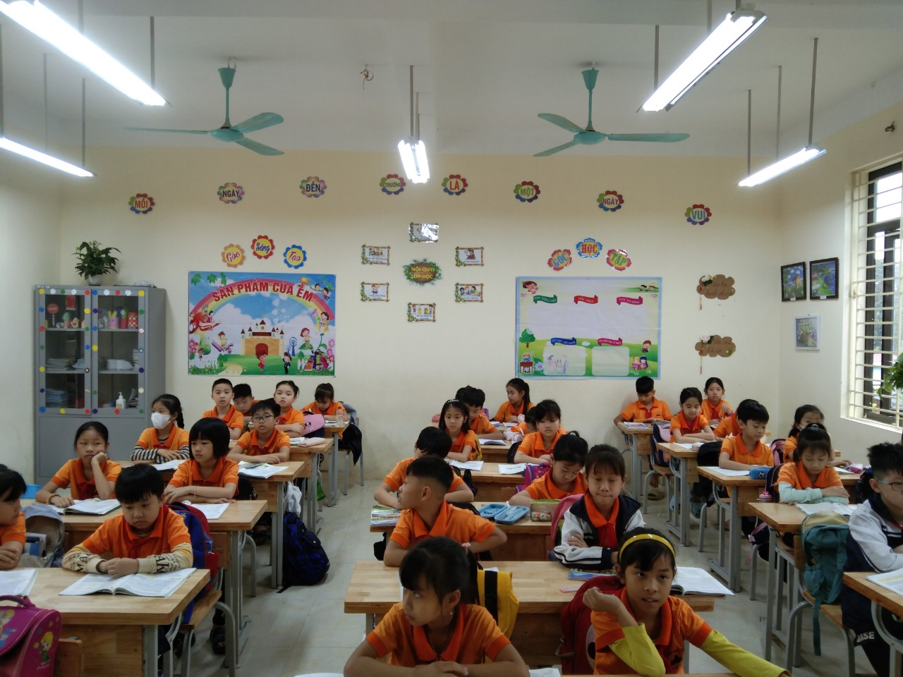
Phòng học lớp 3B trường tiểu học Phong Vân
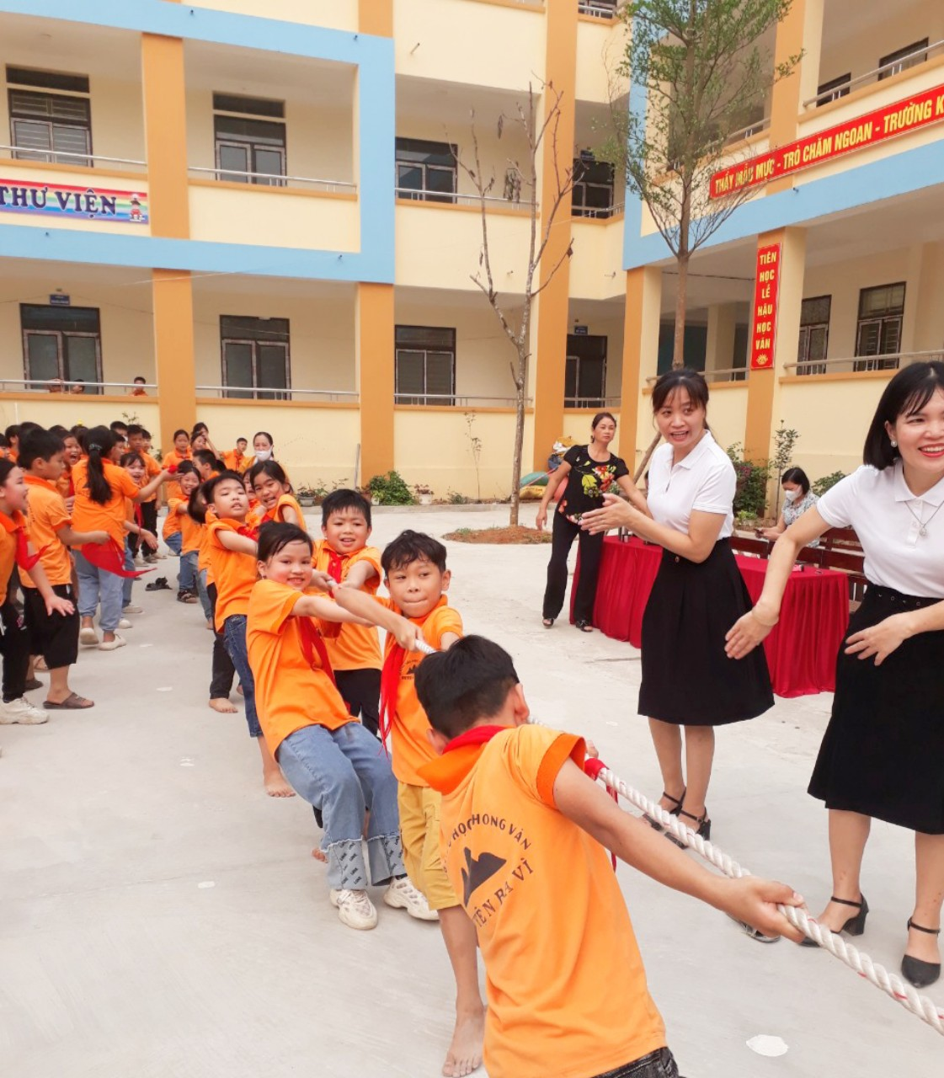

Học sinh lớp 3B tham gia hội thi “ Thiếu nhi vui khỏe” chào mừng ngày 26-3

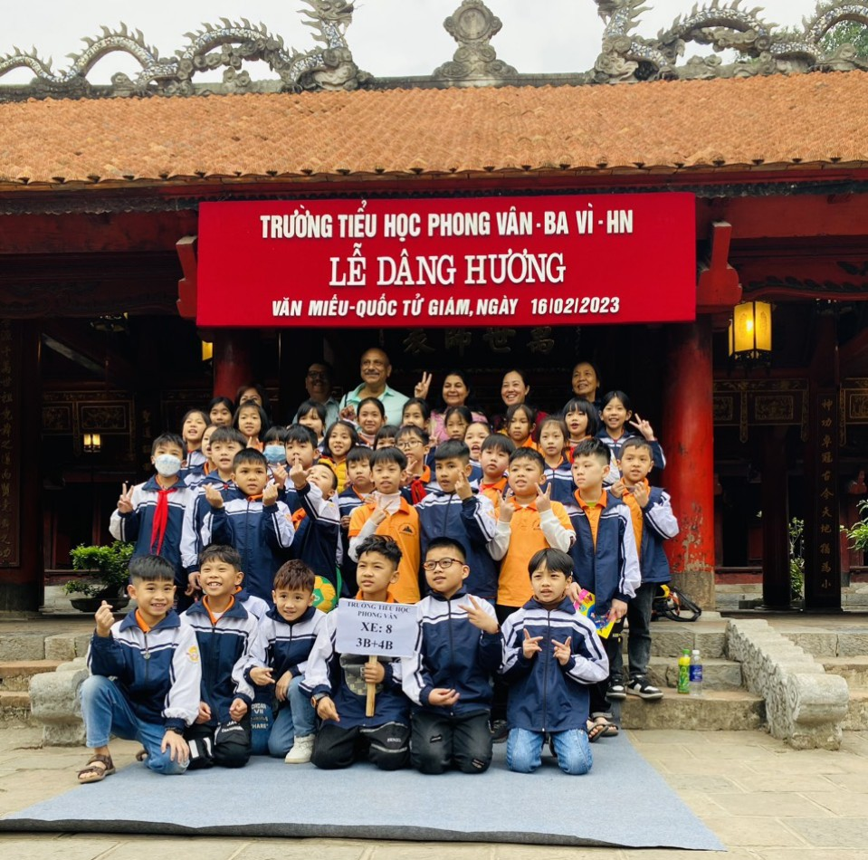
Hoạt động trải nghiệm học sinh học tập tại Văn Miếu Quốc Tử Giám
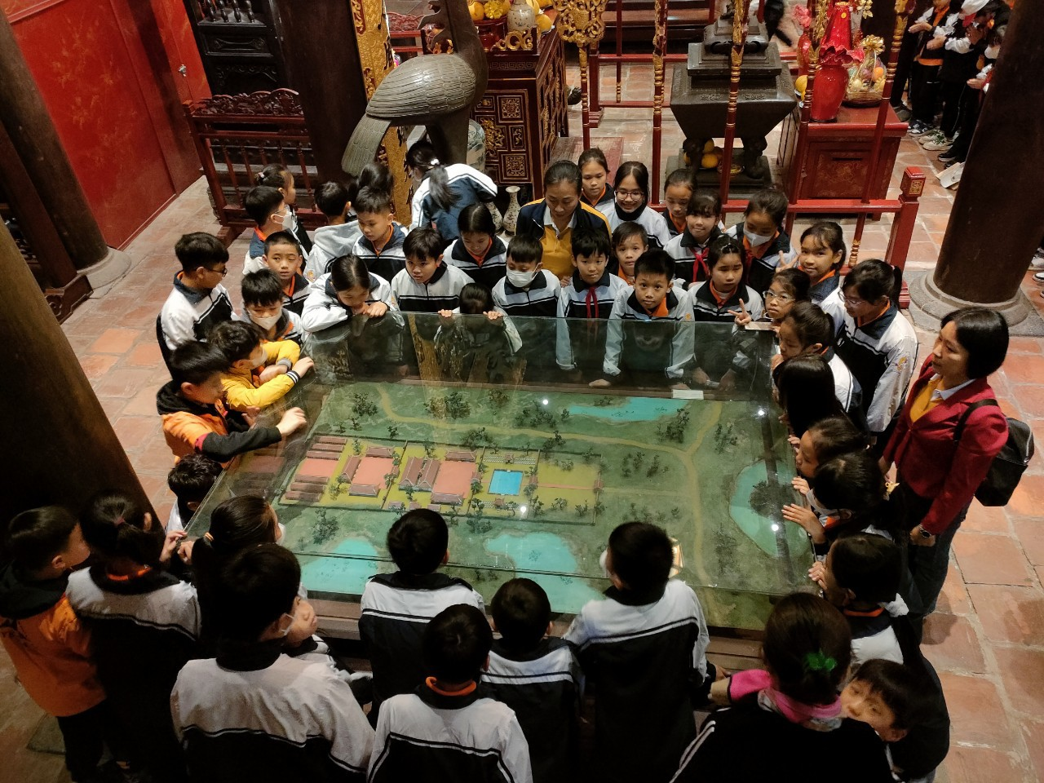

TÀI LIỆU THAM KHẢO
1. Sách giáo dục tâm lý.
2. Chuyên đề giáo dục.
3. Tài liệu Giáo dục kỹ năng sống.
4. Tài liệu hướng dẫn giáo dục vệ sinh cá nhân và vệ sinh môi trường.
5. Tài liệu về “Xây dựng trường học thân thiện học sinh tích cực”.
6. Một số tài liệu tham khảo trên Internet

